د هلمند علمي او څیړنیزه مجله کی د مقالو د خپرولو لارښود او فارمټ ( خپل عنوان دلته ولیکی)
لومړی لیکوال^{٭۱}، دویم لیکوال^{۲}، درېم لیکوال^{۳}
بيولوژي څانګه، ښوونې روزنې پوهنځی، پکتيا پوهنتون
د مسؤل ايمیل آدرس: xxxxx@gmail.com
لنډيز
(دا لنډيز په ډير غور سره ولولئ). دا لنډيز د هلمند علمی او څیړنیزه مجله کې د مقالې د نشر لپاره تهيه شوی دی او تاسو ته د مقالې د فارمټ او ليکنې په هکله ټول معلومات وړاندې کوي. په دې مجله کې مقالې ښايي چې دوه ډوله وي. لومړی ډول مقالې څيړنيزې مقالې دي. څيړنيزې مقالې بايد لږ تر لږه دا عنوانونه ولري: لنډيز، سريزه، مواد او کړنلاره (ميتودولوژي)، نتيجه او مناقشه، نتيجه ګيري (پایله)، سپارښتنې (اختیاری دی) او مأخذونه. دوهم ډول علمي (مروري) مقالې دي چې Review هم ورته ويل کيږي. دا ډول مقالې ۳ عمده عنوانونه لري (لنډيز، سريزه، اصلي محتوا چې ښايي نور فرعي عنوانونه هم ولري، نتيجه ګيري (پایله) او مأخذونه( چې تر ۱۵ کم نه وي) ). هره مقاله باید له ۵ صفحو کمه نه وي، تر هرڅه د مخه بايد د خپلې ليکنې صفحه د A4 په سايز کې انتخاب کړی او ورپسې د صفحې حاشيې (Margins) په دې توګه په انچ يا سانتي متر سره وټاکئ: پاس حاشيه (Top=1.3 in = 3.30 cm)، ښکتنۍ حاشيه (Bottom = 1.5 in = 3.81 cm)، د ښی خوا حاشيه (Right = 1.5 in = 3.81 cm) او کيڼ لوري حاشيه (Left=1 in = 2.54 cm). د مقالې له لنډيز پرته نوره ټوله مقاله بايد په دوو ستونونو (Two columns) کې په داسې ډول جوړه شي چې هر ستون ۸.۵۹ سانتي متره عرض او په يو ستون له بل ستون سره ۰.۵۱ سانتي متره فاصله ولري. د پښتو ژبې د مقالو لپاره بايد (bahij zar) او په پښتو ژبه کې د انګليسي لپاره د Times New Roman له فونټ څخه ګټه پورته شي. په دري مقالو کې د دري ژبې لپاره د (bahij zar) او د انګليسي ژبې لپاره د Times New Roman فونټ وکارول شي او د انګلیسی ژبی لپاره Times New Roman له فونټ څخه ګټه پورته شي. د مقالې د اصلي متن لپاره که په پښتو، دري او انګلیسی ژبه وي د فونټ سايز ۱۲ انتخاب کړئ خو يوازې د لنډيز د ليکلو لپاره بايد د فونټ سايز ۱۱ (پښتو او دری) او انګلیسی ۱۲ وي. د خطونو (کرښو) ترمنځ فاصله1.0 غوره کړئ او د پاراګرافونو ترمنځ د 6 pt څخه کار واخلئ. د مقالې هر عمده عنوان (لنډيز، سريزه، مواد او کړنلاره، نتيجه او مناقشه، پایلې اخيستنې، سپارښتنې، مأخذونه او په پای کې لنډیز په انګلیسي ژبه یا Abstract ) بولډ او ۱۴ فونټ سايز ورکړی او د ستون په مرکز کې يې وليکئ. د Abstract متن بیا ۱۲ سایز او فرعي عنوان ټول د متن په شان ۱۲ فونټ سايز ورکړی خو يوازې بايد بولډ شي او بل دا چې د ستون په ښي لوري کې قرار ولري. د مقالې د اصلي عنوان بايد په بهیج زر فونټ کې وي او ۱۶ سايز ولري. د مقالې تر اصلي عنوان لاندې د مؤلفينو نومونه بايد د رتبې له ذکر کولو پرته د سهم په ترتیب سره د ۱، ۲ او ۳ شمارو په ذکر کولو سره وښودل شي او مسؤل مؤلف ته د ستوري نښه ورکړل شي. لازمه ده چې د رسمي آدرس په ذکر کولو يوازې د مسؤل مؤلف ايميل آدرس ذکر شي. د مؤلفينو د فونټ سايز بايد ۱۲ وي خو رسمي ادرس يې په ۱۰ فونټ کې وليکل شي. لنډيز بايد په يوه کالم (ستون) کې وليکل شي او د کرښو ترمنځ يې يوازې ۱.۱۵ فاصله مراعات شي. کليدي لغتونه بايد د ۳ او ۵ ترمنځ وي. مأخذونه بايد د امريکا د روانشناسۍ د ټولنې (APA) د فارمټ مطابق هم په متن کې درج او هم په پای کې وليکل شي. د مقالې لنډيز بايد تر ۲۵۰ تورو ډېر نه وي
کلیدي کلیمې – کتاب، قلم، کاغذ، مقاله، انترنت

سريزه
په دې برخه کې د خپلې موضوع اهميت، د ستونزې بيان او د خپلې څيړنې موخې وليکئ. همدا ډول په دې برخه کې د څيړنې اهميت په عمل کې بيان کړئ او د ۱ څخه تر ۲ صفحو پوری وی.
مواد او کړنلاره
الف. د څېړنې ځای او وخت
ستاسو څېړنه په کوم ځای کې او څه وخت او د څومره مودې لپاره په کار واچول شوه.
ب. د څېړنې ډيزاين
د څيړنې ډيزاين څه ډول وو او دا چې ولې انتخاب شو لکه نمونی او اندازه یی، د تجزيې طريقه، د معلوماتو د راټولولو طريقه او همدا راز د څېړني د ترسره کولو طريقه په واضح او روښانه ډول شامل وي.
ج. مواد
په څيړنه کې استعمال شوي مواد (لومړنی او دوهمی) او وسايل ذکر کيږي.
د. احصائيوي تحليل
د خپلې څیړنې تحليل که هر ډول وي په دې برخه کې ځای پر ځای کړئ.
نتيجه او مناقشه
د خپلې څيړنې نتيجې په دې برخه کې په داسې ډول شرحه کړئ چې جدول عنوان بايد د جدول پر سر وي او د فونټ سايز يې ۹ او يا هم ۱۰ وي خو که چيرې له ګراف او يا کوم تصوير څخه ګټه اخيستل شوې وي نو بايد چې تر تصوير، يا ګراف او يا هم شکل لاندې يې شرحه وليکل شي او د فونټ سايز يې هم ۹ او يا ۱۰ وي.
په دې برخه کې د خپلې څيړنې لاسته راوړنې توضيح کړی، د خپلې څېړنې محدوديتونه وليکئ او د راتلونکې لپاره کوم وړانديز لرئ. نتیجه او مناقشه برخه باید د (۱۵۰۰) څخه تر (۳۰۰۰) کلیمو پوری وی.
د خپلې څيړنې نتيجې په دې برخه کې په داسې ډول شرحه کړئ چې جدول عنوان بايد د جدول پر سر وي او د فونټ سايز يې ۹ او يا هم ۱۰ وي خو که چيرې له ګراف او يا کوم تصوير څخه ګټه اخيستل شوې وي نو بايد چې تر تصوير، يا ګراف او يا هم شکل لاندې يې شرحه وليکل شي او د فونټ سايز يې هم ۹ او يا ۱۰ وي.
په دې برخه کې د خپلې څيړنې لاسته راوړنې توضيح کړی، د خپلې څېړنې محدوديتونه وليکئ او د راتلونکې لپاره کوم وړانديز لرئ. نتیجه او مناقشه برخه باید د (۱۵۰۰) څخه تر (۳۰۰۰) کلیمو پوری وی.

پایله
د خپلې څېړنې عمده پايلې وليکئ او د هغې پربنسټ کومې سپارښتنې چې لرئ دلته ځای پر ځای کړئ. پدی برخه کی د څیړنی پایله / نتیجه ګیری په لنډ ډول سره په یو صفحه کی د متن په ډول سره لیکل کیږی
اخځلیکونه
خپل مأخذونه په APA سټايل سره د الفبا حروفو په ترتيب سره وليکئ.
( اخځلیکونه باید له ۱۵ کم نه وي

)
د APA سټایل ماخذ لیکلو نمونه

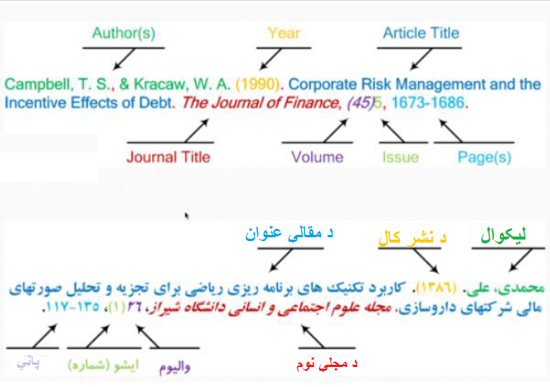

د مقالې په پای کې دلته د مقالې لنډیز یا Abstract په انګلیسي ژبه ولیکی، په ترتیب د مقالې عنوان، د لیکوالو نومونه، Abstract
او بنسټیزې کلیمې په انګلیسي ژبه په یوه ستون یا یوه کالم کې ولیکل شي. او که علمی مقاله په انګلیسی ژبه لیکل سوی وه بیا نو د مقالی لنډیز باید په پښتو یا دری ژبه دلته ولیکلی.
نوټ: د ټوله مقالی د لیکو تر مینځ فاصله ۱.۱۵ وکاروی.
د جدول په هکله معلومات
جدول بايد شماره ولري او په متن کې ورته اشاره شوې وي چې ارجاع ورته ويل کيږي يوه بيلګه يې دلته وړاندې کوو:
په افغانستان کې د بېوزله کسانو فيصدي ورځ تر بلې د زياتوالي په حال کې ده چې په ۱ – جدول کې ښودل شوې ده.
۱ – جدول. د تيرو پنځو کلونو په ترڅ کې په افغانستان کې د بېوزلۍ کچه.
کال | د ټولنو د ډول په تفکيک سره د بې وزلۍ کچه (٪)
کال | کليوالي ټولنې | نيمه کليوالي ټولنې | ښاري ټولنې
۱۳۹۵ | ۴۵ | ۳۵ | ۳۰
۱۳۹۶ | ۵۵ | ۴۵ | ۳۵
۱۳۹۷ | ۶۰ | ۵۰ | ۴۰
۱۳۹۸ | ۶۵ | ۵۵ | ۴۵
۱۳۹۹ | ۷۰ | ۶۰ | ۵۰
منبع: د افغانستان د احصاييوي معلوماتو اداره (۱۳۹۹ کال راپور)
د شکل په هکله معلومات
هر شکل (ګراف، تصوير او نور ډولونه) بايد د جدول په شان شماره ولري او بل دا چې په متن کې ورته اشاره شوې وي. د بيلګې په توګه دلته يو مثال وړاندې کوو:
د ملي احصاييې د مرکزي دفتر د ۱۳۹۹ کال د راپور پر بنسټ په تيرو پنځو کلونو کې د بې وزلۍ کچه ورځ تر بلې د زياتېدو په حال کې ده (۱ – شکل).
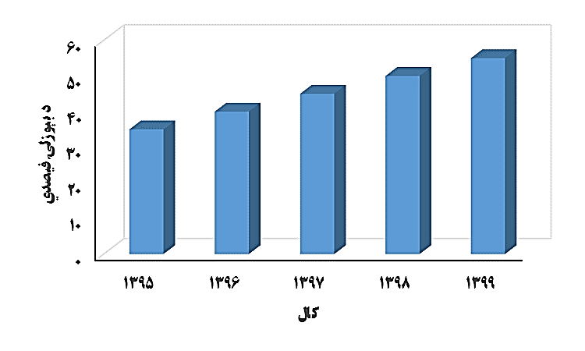
۱ – شکل. په تېره پنځه کلنه دوره کې د افغانستان په کليوالي ټولنو کې د بېوزلۍ د کچې روند (مرکزي احصائيه، ۱۳۹۹).
د خپلې مقالې صفحې تنظيم په لاندې ډول برابر کړئ يعنې:
پورتنۍ حاشيه: ۱.۳ انچه ښکتنۍ حاشيه: ۱.۵ انچه ښی حاشيه: ۱.۵ انچه کيڼه حاشيه: ۱ انچ
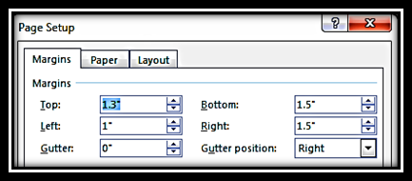
ورپسې د متن د فونټ د ډول، د فونټ د سايز، په صفحه کې د موقعيت لپاره هغه لارښوونې په پام کې ونيسی چې په لاندې جدول کې وړاندې شوې دي:

د مقالې برخه | د فونټ ډول |  | د فونټ سايز | د فونټ ضخامت |  | په صفحه کې تنظيم
د مقالې برخه | په پښتو ژبه کې | په دري ژبه کې | د فونټ سايز | Light | Bold | ښی خوا  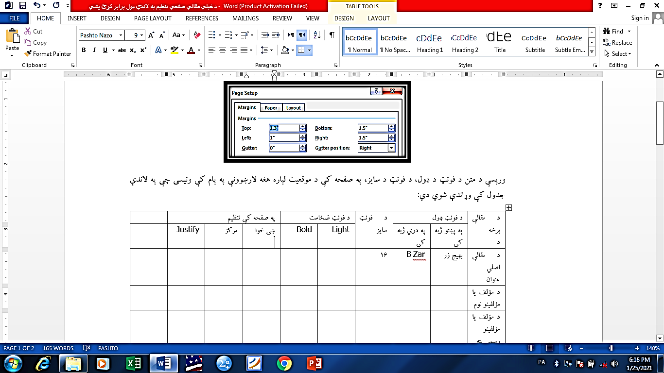 | مرکز  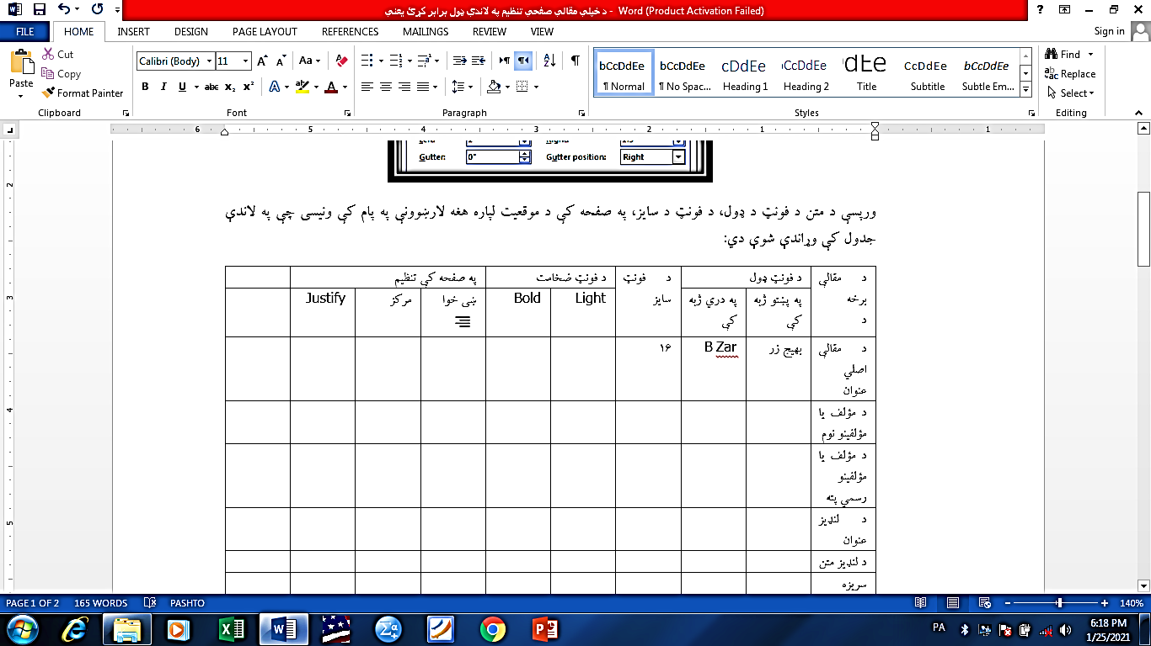 | Justify  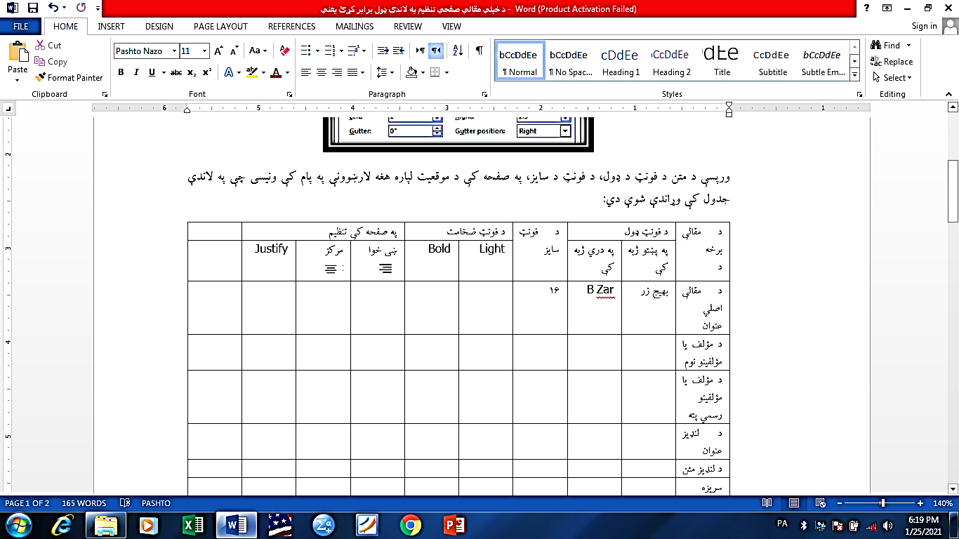
د مقالې اصلي عنوان | Bahij Zar | Bahij Zar | ۱۶ |  | √ |  | √
د مؤلف يا مؤلفينو نوم | Bahij Zar | Bahij Zar | ۱۲ | √ |  |  | √
د مؤلف يا مؤلفينو رسمي پته | Bahij Zar | Bahij Zar | ۱۰ | √ |  |  | √
د لنډيز عنوان | Bahij Zar | Bahij Zar | ۱۴ |  | √ |  | √
د لنډيز متن | Bahij Zar | Bahij Zar | ۱۱ | √ |  |  |  | √
سريزه | Bahij Zar | Bahij Zar | ۱۴ |  | √ |  | √
د سريزې متن | Bahij Zar | Bahij Zar | ۱۲ | √ |  |  |  | √
مواد او کړنلاره | Bahij Zar | Bahij Zar | ۱۴ |  | √ |  | √
د مواد او کړنلارې فرعي عنوانونه | Bahij Zar | Bahij Zar | ۱۲ | √
د مواد او کړنلارې متن | Bahij Zar | Bahij Zar | ۱۲ | √ |  |  |  | √
نتيجه او مناقشه | Bahij Zar | Bahij Zar | ۱۴ |  | √ |  | √
د نتيجی او مناقشیه فرعي عناوين | Bahij Zar | Bahij Zar | ۱۲
نتيجه او مناقشه متن | Bahij Zar | Bahij Zar | ۱۲ | √ |  |  |  | √
نتيجه ګيري | Bahij Zar | Bahij Zar | ۱۴ |  | √ |  | √
د نتيجه ګيرۍ متن | Bahij Zar | Bahij Zar | ۱۲ | √ |  |  |  | √
سپارښتنې | Bahij Zar | Bahij Zar | ۱۴ |  | √ |  | √
د سپارښتنو متن | Bahij Zar | Bahij Zar | ۱۲ | √ |  |  |  | √
مأخذونه | Bahij Zar | Bahij Zar | ۱۴ |  | √ |  | √
د مأخذونو متن | Bahij Zar | Bahij Zar | ۱۲ | √ |  |  |  | √
د جدول عنوان | Bahij Zar | Bahij Zar | ۱۰ | √
د شکل عنوان | Bahij Zar | Bahij Zar | ۱۰ | √
د علمی مقالو د ترلاسه کولو طریقه او طرزالعمل
د هلمند علمي او څیړنیزه مجله (Helmand Academic and Research National Journal) د علمي څېړنو او کتابتونی څیړنو اړوند مقالې (د مختلیفو برخو د متخصصينو او لوړ رتبه استادانو څخه د ليکني د هئيت تر نظر لاندي) چي د ساينسي علومو ( طب، کرهڼه، کمپيوټر ساینس، اقتصاد، انجنیری او ښوونه او روزنه اړوند څانګو لکه فزیک، کیمیا، ریاضی، بیولوژی او نورو ) په برخه کي خپروي. مقاله بايد په هيڅ مجله يا ژورنال کي مخکي نه وي خپره شوې او يا هم بل ژورنال ته په عين وخت کي د خپرولو لپاره نه وي لېږل شوې. د علمي مقالو د نشر دوران درې میاشتنی دي او د نشر ژبه پښتو، دري او انګلیسي ده، په مقاله کي د ليکل شوو علمي مطالبو د حقيقت مسووليت په لومړی درجه کي د اصلي ليکونکي (Corresponding Author) او په دوهمه درجه کي د نورو ليکونکو په غاړه دی. د مجلې د ليکني هئيت د مجلې د ضوابطو مطابق د مقالو د منلو او يا ردولو اختيار لري. هره علمی مقاله چی د نشر لپاره د هلمند علمی او څیړنیزه مجلی ته لیږی باید د څانګی، پوهنځی او څیړنیز مرکز په غونډو کی تائید سوی وی او پروتوکول لرونکی وی او همدا راز د پوهنځی څخه رسمی مکتوب ولری. مقالې بايد په سافت MS Word کي چمتو او وروسته د نشر لپاره harnj.article@gmail.com ایمیل ادرس ته ولیږل شی. د مقالې د فايل نوم بايد په انګليسي تورو او د ليکونکو په نوم وي. د ژورنال لپاره د علمي مقالو د بیا کتني او اصلاح د داسي یو پروسې یا میکانیزم څخه کار اخیستل کیږي چي کتونکی او لیکوال دواړه ددې پروسې په اوږدو کي نامعلوم پاتي شي.کله چی مقاله رسما د علمی مجلی بوړډ/مدیریت ته ولېږل شي. د مقالې د تر لاسه کولو اطمنان و اصلي ليکونکي ته د ايميل د لاري ورکول کيږي او وروسته د مجلی بورډ علمی مقاله د اړوند څانګی لیکنی هیت ته د اصلاح او کتنی په موخه لیږی، کچیری د لیکنی هیت د مقالی په تخنیکی برخه کی ملاحظات درلودل، د مجلی بورډ یی لیکوال ته د اصلاح په موخه لیږی او وخت ورته ټاکی، لیکوال مکلف دی چی پر ټاکلی وخت په خپل مقاله کی د اړتیا وړ اصلاحات راولی او وروسته یی بورډ ته د ایمیل له لاری ولیږی. کله چی مقالی د نشر لپاره تائید سوی، د ټولو علمی مقالو ټولګه د مجلی په ډول چاپ کیږی، لیکوال ته یوه علمی مجله، مقاله په سافټ کی او یو سرټیفکیټ ورکول کیږی. د مقالې د صفحو اعظمي شمېر (چي د مقالې ټولي برخي ،پښتو او انګليسي لنډيز ، منابع او نور ټول پکښې شامل وی) چي ددې لارښود مطابق ترتيب کيږي بايد تر 5000 کليمو يا تر 15 صفحو اضافه نه وي.
په درنښت
د هلمند علمي او څېړنيزي مجلې امریت

